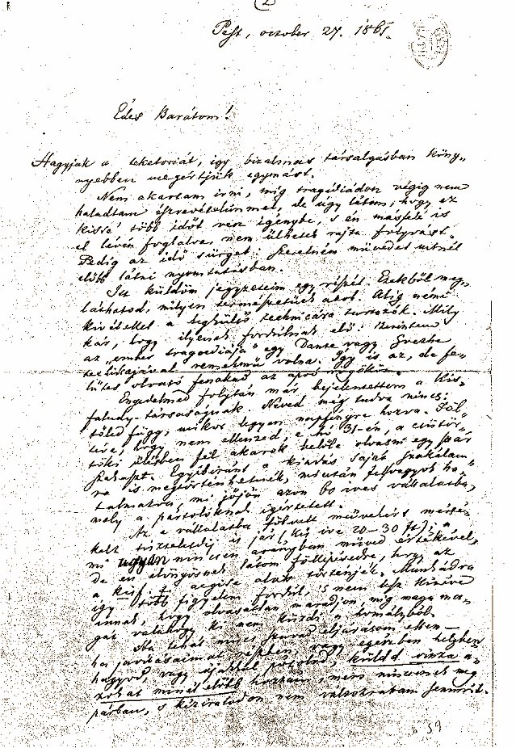

Tisztelt Kedves Barátom!

Igen megtisztelve érzem magam, minekutána kézhez kaptam leveledet. Egyre jobban örülök annak, miután több ismerősöm előtt említettem, hogy írtam egy drámai költeményt, - melyben az isten ördög, Ádám Luther; hogy játszódik az égben, az űrben, a föld sok helyszínén, a teremtéssel kezdődik, - ismerőseim mosolygtak, de elolvasni nem akarta senki. Szontágh Pál barátom sürgetésére adtam a Te kezedbe a kéziratot, Kedves Barátom.

Közös ismerősünk hozta tudomásomra tapintatosan, hogy az első szín olvastán félretetted az ismeretlen, vidéki földesúr művét. Szerencsésnek érezhetem magam, hogy végül vetted a fáradságot, és kevés idődből áldoztál arra, hogy mégis végigolvasd 4000 sor körüli hosszúságú művemet. Elragadtatottan olvastam előző leveledben, hogy igen jeles műnek tituláltad próbálkozásomat a kompozíció és koncepció tekintetében. Nagyon fontos számomra művem megítélése általad.

Eszmei-tartalmi szempontból nem változtattál a Tragédián. Ezt nagy elismerésnek veszem Tőled. Azt is tudomásomra hoztad, hogy a verselésben és a nyelvben találtál nehézkességet, gondolva, hogy a lírai részek nem eléggé zengők. Erre vonatkozó segítő tanácsaidat természetesen megfogadom. Ha nem az én művemről és rólam lenne szó, kacagtató lenne a tény, hogy csekély változtatást említesz, végül pedig több mint 5000-re rúg a javítások száma. Kissé vigasztal az, hogy javításaid legnagyobb része a helyesírásra vonatkozott, én egy régebbi helyesírást tanulva vetettem papírra művemet. Stílusom, csiszolatlan költői nyelvem miatt mentegetem magam előtted, pedig sok fáradozással próbáltam jobb technikára szert tenni. Olyannyira megbízom Benned, sőt már akkor is megbíztam, midőn csak híredet ismertem, hogy arra kérlek: törölj bátrabban! Önzetlenségedet látom abban, hogy szem előtt tartod, ne a leendő olvasók bírálják stílusomat, írásom helyességét.

Művem egyik legnagyobb elismerése részedről, hogy csak a helyesírás javításával, egyéb korrekció nélkül is bemutatnád azt a tisztelt Társaságnak a visszautasítás félelme nélkül. Elégedettséggel tölt el egyrészt, hogy művemet dicséretesen méltányoltad, másrészt, hogy nem kell rosszalló ítéleted okán a lángok közé vetnem írásomat.

Fogadd legszívesb köszönetemet és hálámat eddigi segítségedért!

Barátod: Madách Imre

